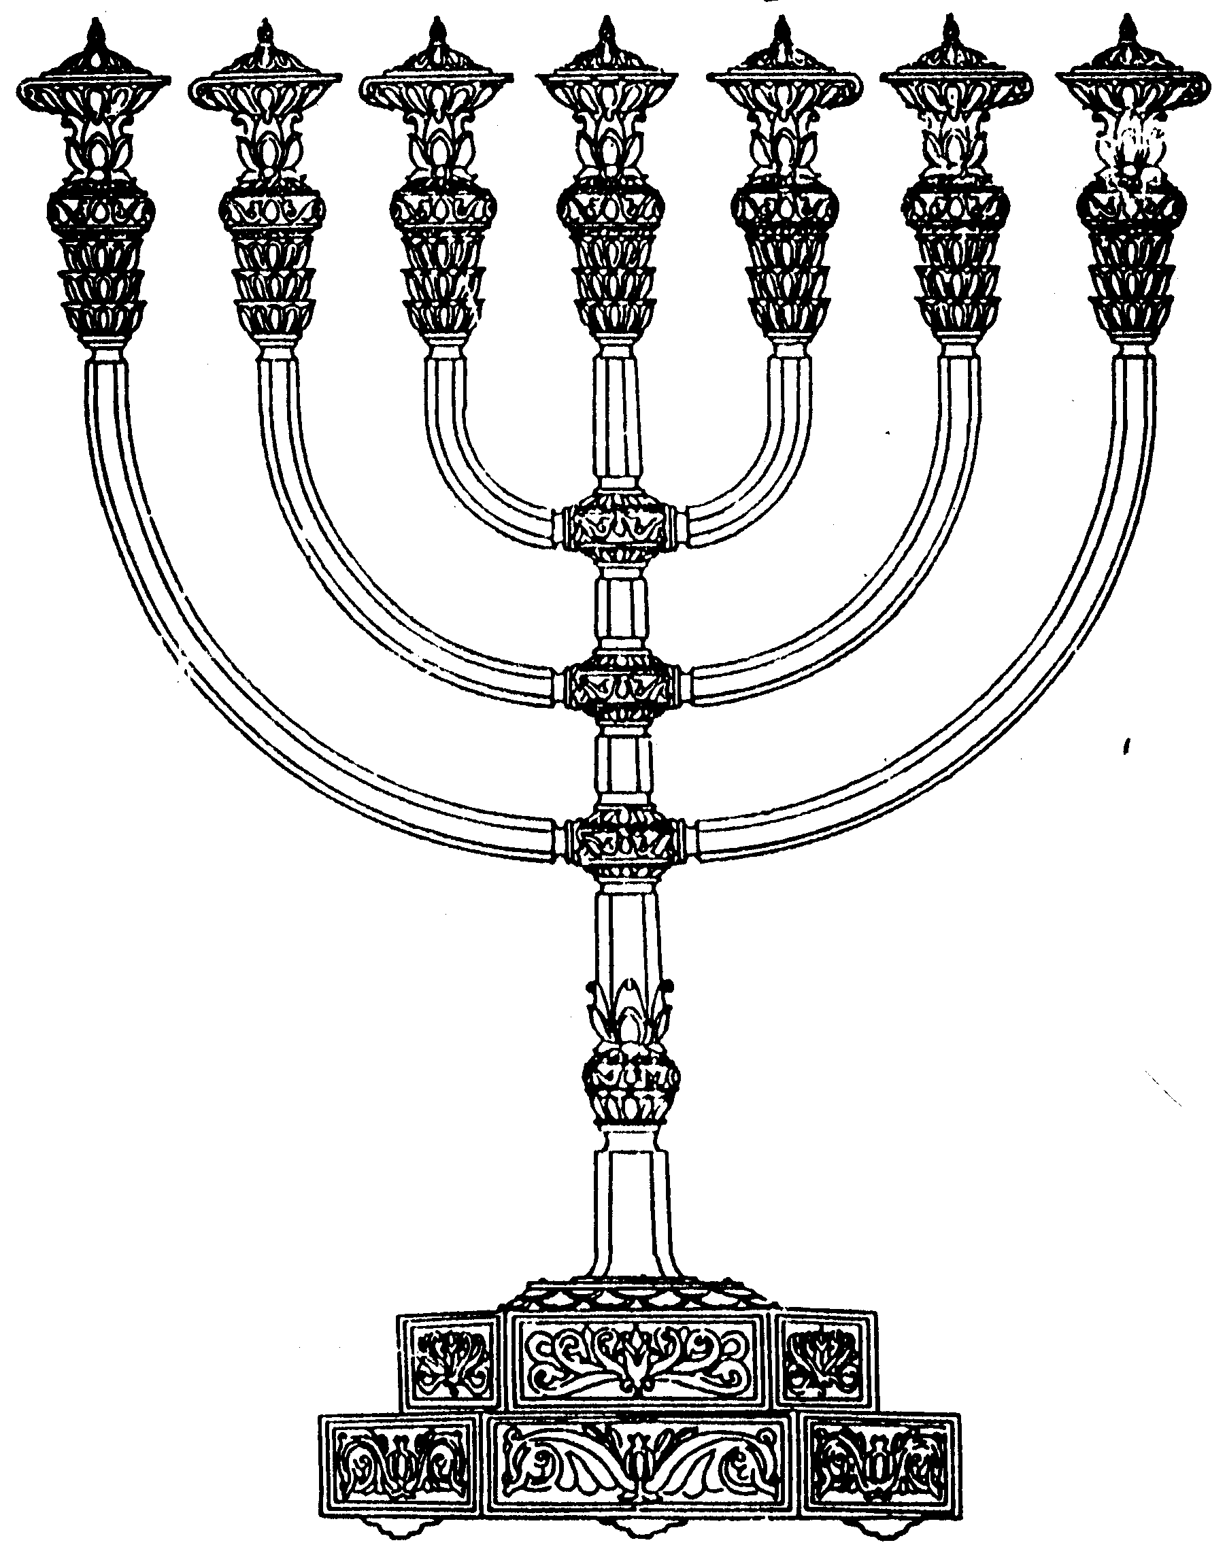
המדרשה לידע המקדש
מיסודו של מכון המקדש
בס“ד
ניצוצון ממקדש: להדליק דווקא בשמן (ב)

ניצוצון מספר 207
כ"ז כסלו תשס"ט

לאחר שראינו מספר טעמים להדלקה דווקא בשמן, נוסיף את שיטת המהר"ל האוסרת לגמרי הדלקה בנרות שעוה.

צריך לדקדק במצוות נרות חנוכה – לעשותם בשלמות – רק בשמן!

"אמר יהודה בן לא"א בצלאל זלה"ה: המצוה שקבעו חכמים על הנס כדי לתת הודאה ושבח אל מי שעשה לנו הנס, ראוי שתהיה נעשה בשלימות הגמור, כי הוא יתברך הפליא עמנו לעשות, ואיך לא נעשה המצוה שקבעו על זה בשלימות הגמור. ומפני כי ראיתי דברים שאנו נוהגים והם תמוהים אלי, יש לזכור אותם, והאיש החכם והנבון ומדקדק במצות יתבונן ויבחר את אשר נראה לו:
האחד, מה שרוב עולם נוהגין לעשות נרות של שעוה להדליק בו, חוץ מן אותם המדקדקים להדליק בשמן זית, מפני שהוא זכר לנס שנעשה בבית המקדש. כי לפי הנראה שהוא פסול לנר חנוכה לגמרי, דלא נקרא נר כלל. רק זה נקרא נר, שנותנין השמן בכלי ומניחם שם הפתילה שזה נקרא נר, לא כאשר כורכין השעוה על הפתילה. וכן חלב שכורכין על הפתילה לאו נר הוא, רק אבוקה, ואבוקה נראה דפסול לנר חנוכה ..." (מהר"ל נר מצוה עמוד כ"ד)

המהר"ל איננו רוצה להשתמש בלשון איסור ולכן אומר שכל אחד 'יבחר את אשר נראה לו', אך בהמשך הוא מבאר שההגדרה 'נר' אינה נר במובן שאנו מכירים, אלא כלי הקיבול לשמן. 'נר שלנו' מגדיר המהר"ל כאבוקה. לכן, לשיטתו, נר שעוה פסול לגמרי להדלקת נרות חנוכה – שכן אסור להדליק באבוקה.
בהמשך דבריו מבאר המהר"ל את דבריו ומנמק הלכתית. אנו נדלג על ההסבר ההלכתי ונבאר בקצרה את שיטתו בהסבר רעיוני.

ההבדל בין צורת הבעירה בנר שמן לצורת הבעירה בנר שעוה

"זהו הפרש שיש בין אבוקה לנר, שהנר אינו שולט בכולו. שהרי הכלי עצמו נקרא גם כן נר בכל מקום, ובו אינו שולט האור הדולק רק שולט בשמן ומושך השמן אליו. כי כאשר הפתילה הוא בפי הכלי אי אפשר שישלוט בכל השמן ובכל הפתילה, רק שהוא מושך השמן אל פי הכלי. אבל אבוקה אין צריך לזה רק מיד הוא שולט בכל השמן, וכמו שהוא אשר נותנין השעוה על הפתילה, אז האור הוא שורף את כל הפתילה כאשר האור הולך אחר הפתילה. וזה אינו בנר כלל, רק השמן נמשך אחר הפתילה. ולכך קראו כלי אשר שם השמן והפתילה נר בכל התלמוד (פסחים יא א, ביצה כב, א), מפני שעל ידי הכלי נקרא נר, ובלא כלי אין שם נר עליו רק אבוקה או מדורה או פנסא נקרא בכל מקום" (שם עמוד כ"ד)

בהמשך לרעיון שהבאנו בעבר, שהעיקר בחנוכה הוא להוסיף את האור, האור מתגבר והולך. (כך הבאנו בשיטת בית הלל שבכל יום מוסיפים עוד נר ,מעלין בקודש, וכך בהסבר שחנוכה דווקא בכ"ה כסלו היום שבו האור מתחיל להתגבר על החושך).
כך גם כאן. בנר השעוה, ככל שהנר דולק אזי הנר המתקצר, האור מתמעט. לעומת זאת בנר שמן, השלהבת נמשכת אחר הפתילה, וככל שיש שמן האור מתגבר הולך.

לפי הסבר זה, נראה שמהר"ל היה ממליץ להשתמש בפתילות רגילות ולא ב'פתיל הצף', שכן הפתיל הצף, לשיטת המהר"ל, יכנס לקטגוריה של אבוקה, זאת בנוסף לעובדה שהפתיל הצף מתמעט והולך תוך כדי זמן הבעירה.
"בהעלותיך את הנרות אמר לו הקב"ה למשה, לך אמור לאהרן אל תתירא, לגדולה מזאת אתה מוכן, הקרבנות כל זמן שבית המקדש קיים הן נוהגין, אבל הנרות לעולם אל מול פני המנורה יאירו, .. והנה דבר ידוע שכשאין בית המקדש קיים והקרבנות בטלין מפני חורבנו אף הנרות בטלות, אבל לא רמזו אלא לנרות חנכת חשמונאי שהיא נוהגת אף לאחר חורבן ..." יהי רצון שנזכה להעלות שוב את האור הגדול במקדש במהרה בימינו
לקבלת ניצוצון יומי - שלח הודעה ל: mikdash3@gmail.com
נכתב ע"י הרב מרדכי פרסוף

